附件

项目采购需求
一、比选项目内容
本项目共1个包件，采购“西学中”培训班教材项目，总预算金额4.9258万元。
序号 | 标的名称 | 数量（项） | 预算金额（万元）
1 | “西学中”培训班教材 | 1 | 4.9258
★二、技术要求
（一）“西学中”系统化培训系列教材要求：
中国中医药出版社出版，具体书目包括：《中医学基础》（主编李灿东、郑洪新）、《中医临床辨治》（主编何清湖、杜惠兰）、《中医经典选读》（主编陈明、范恒）、《中医方药学》（主编沈涛、李庆和）一套4册，共计110套，须均为正版书籍。
（二）参考图片：
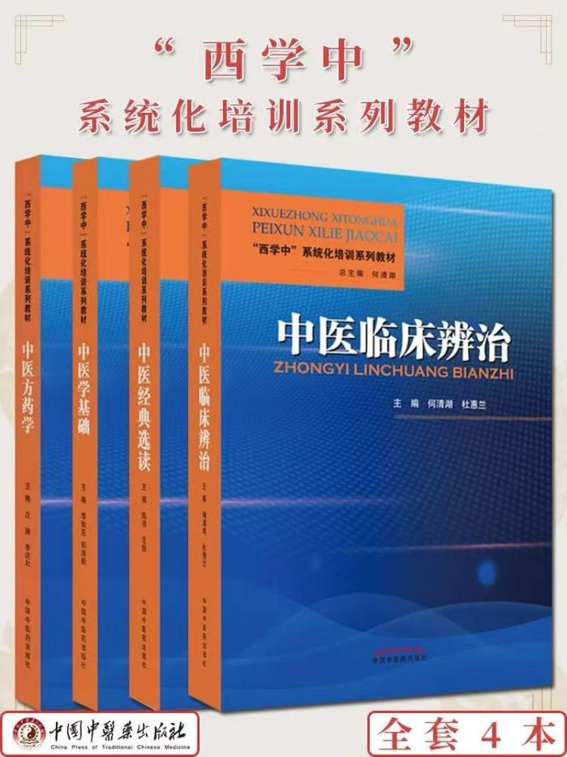

★三、商务要求
（一）项目履约期限：自成交通知书发出之日起7日内完成供货。
（二）服务地点：成都市中西医结合医院。
（三）本项目预算4.9258万元，单价最高限价447.8元/套；报价超过采购预算或单价最高限价，其比选申请文件按无效处理。
（四）付款方式：供货完成后，采购人收到供应商提供的正规有效等额增值税发票及付款资料后10个工作日内支付所有金额。
（五）验收要求：参照《财政部关于进一步加强政府采购需求和履约验收管理的指导意见》（财库〔2016〕205号）《政府采购需求管理办法》（财库〔2021〕22号）等相关法律法规的要求进行履约验收。

注：1.本章明确为实质性要求（标注“★”号）的不允许有负偏离，否则做无效响应处理。
2.除本章中明确要求需要单独提供证明材料外的，供应商在响应文件中针对实质性要求仅在偏离表中进行明确响应即可，评审委员会在评审时，仅对响应文件是否违背实质性要求进行审查。

